Globalización
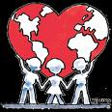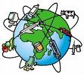
Término que alude a la necesaria intercomunicación mundial, dadas las circunstancias sociales actuales y las posibilidades abiertas por las nuevas tecnologías. La palabra "globalización" se ha difundido ampliamente, aludiendo con ella a la superación de las fronteras tradicionales y a la forma más general de relacionarse los hombres en los terrenos económicos, raciales, sociales, ideológicos, incluso religiosos.
La palabra es sinónima de "universalización", "mundialización", "internacionalización". Se opone al concepto tradicional fragmentado de sociedad: hordas, tribus, aldeas, reinos, estados, incluso imperios. La historia se forjó de unidades que, a veces se aliaban y hacían pactos y en ocasiones se enfrentaban para tener más poder y se hacían guerras comerciales, ideológicas, militares.
La globalización se considera como un nuevo estilo de relación mundial: apertura, comprensión, promoción, incluso con una carga mística de solidaridad y humanidad. El término suele atribuirse a una publicación investigadora de Théodore Lewit, aparecida en Junio de 1983 en la revista "Harvard Business Review", titulada "The Globalization of Markets". Sin embargo es jactanciosa tal paternidad del término y de la idea, aunque este profesor la relacionara con la macroeconomía. En 1929 ya Ovidio Decroly publicaba un libro con el título "La función de la globalización y su aplicación a la enseñanza", tomando globalización en el sentido de integración de factores que influyen en un proceso interior. Además las idea de globalización en cuanto interrelación mundial se usaba ya por diversos autores en terrenos artísticos, sociales e incluso religiosos.
En el sentido social, la idea de globalización (internacionalización, intercomunicación) comenzó con la promoción de los medios de comunicación rápida en el siglo XIX: ferrocarril, telégrafo, barco, aviación. Se fue acelerando a lo largo del siglo XX: teléfono, aviación comercial, prensa masiva, conquista especial. Y anuncia resultar portentosamente eficaz en los comienzos del XXI.

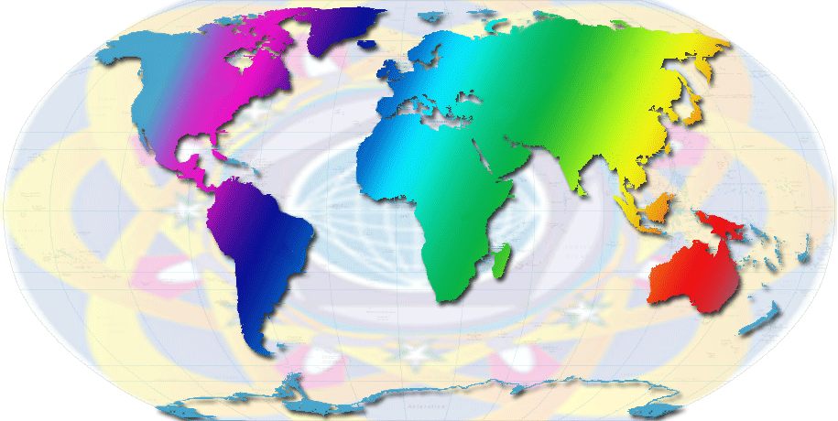
Esos medios explosionan los intercambios comerciales y financieros, los intercambios culturales y de investigación, los avances tecnológicos. En los finales del siglo XX se multiplicó el discurso internacional en relación con la idea de la globalización, entendiendo por tal la concepción macroeconómica internacional que hace del mundo un campo abierto a la competencia, al intercambio y al progreso irresistible. En esa concepción, la fuerza de las grandes corporaciones se muestra en la capacidad de gestionar la producción, distribución y consumo de productos a nivel planetario. Todo el mundo se mueve, no sólo en función de sus capacidades adquisitivas, sino de sus ideas, de sus vínculos y de las propias capacidades de adaptación.
El problema de esta visión economicista del la globalización es el lugar que queda reservado para ideas, valores, ideales, incluso creencias religiosas, sino todo se entiende como producción y consumo, como rentabilidad. Elementos como arte, solidaridad, costumbres, trabajo, religión, filosofía, y cuantos valores humanos no sean cuantificables podrían quedar perjudicados en su comprensión y extensión en un esquema expresado en términos de mera rentabilidad macroeconómica.
Y contra este neopaganismo o neopragmatismo, el educador debe disponer la mente del alumno para que descubra que la verdad local y la universal.
Ambas verdades son compatibles. Lo universal no tiene que atrofiar lo particular. La amistad no tiene precio, la belleza no se mide con baremos, la felicidad está por encima de lo que se posee o de lo que se puede poseer en un lugar.
Lo que si es conveniente resaltar en el terreno pedagógico es que en el mundo de hoy, vertiginosamente cambiante y masivamente intercomunicado, las fronteras lingüísticas, raciales y hasta económicas tienden hoy a desdibujarse, haciendo del mundo una "aldea global", término de Marshall Mac Luhan.

